**Aelit company**

УТВЕРЖДАЮ

Руководитель (должность, наименование предприятия - заказчика АС)

Личная подпись Расшифровка подписи

Печать

Дата

УТВЕРЖДАЮ

Руководитель (должность, наименование предприятия - заказчика АС)

Личная подпись Расшифровка подписи

Печать

Дата

**БАРБЕРШОП**

**ТЕХНИЧЕСКОЕ ЗАДАНИЕ**

На листах

Действует с «___»________2022 г.

СОГЛАСОВАНО

Руководитель (должность, наименование согласующей организации)

Личная подпись Расшифровка подписи

Печать

Дата

Минск 2022

**Содержание**

1. **ВВЕДЕНИЕ** 3

[1.1 **Назначение**](Барбершоп.docx) 3

1.2 **Бизнес требования** 3

1.2.1 **Исходные данные** 3

1.2.2 **Возможности бизнеса** 3

1.2.3 **Границы проекта** 3

1.3 **Аналоги** 4

2 **ТРЕБОВАНИЯ ПОЛЬЗОВАТЕЛЯ** 5

2.1 **Интерфейс пользователя** 5

2.2 **Характеристики пользователей** 6

2.2.1 **Классы пользователей** 6

2.2.2 **Аудитория приложения** 7

2.2.2.1 **Целевая аудитория** 7

2.2.2.2 **Побочная аудитория** 7

2.3 **Предположения и зависимости** 7

3 **СИСТЕМНЫЕ ТРЕБОВАНИЯ** 8

3.1 **Функциональные требования** 8

3.1.1 **Основные функции** 8

3.1.1.1 Регистрация пользователя 8

3.1.1.2Запись для оказания услуг 8

3.1.1.3 Просмотр услуг, оказанных пользователю

3.1.1.4 Использование реферальной программы 8

3.1.2 **Ограничения и исключения** 8

3.2 **Нефункциональные требования** 9

3.2.1 **Атрибуты качества** 9

3.2.1.1 **Требования к удобству использования** 9

3.2.1.2 **Требования к безопасности** 9

3.2.2 **Внешние интерфейсы** 9

3.2.3 **Ограничения** 9

4. **СОСТАВ И СОДЕРЖАНИЕ РАБОТ ПО СОЗДАНИЮ (РАЗВИТИЮ) СИСТЕМЫ** 9

5. **ИСТОЧНИКИ РАЗРАБОТКИ** 9.1

1. **ВВЕДЕНИЕ**
   1. **Назначение**

В этом документе будут описаны функциональные и нефункциональные требования к мультиплатформенному приложению “Old Kraft”. Этот документ предназначен для команды, которая будет реализовывать и проверять корректность работы приложения.

* 1. **Бизнес требования**
     1. **Исходные данные**

Сейчас все чаще слово барбершоп встречается в лексиконе современных мужчин. Однако, многие компании предоставляющие услуги мужских стрижек имеют весьма неудобные приложения для использования, либо же таких вовсе нет. Более того, существует действительно мало качественных сайтов по заказу данных услуг, адаптированных под мобильную версию.

* + 1. **Возможности бизнеса**

Благодаря удобному интерфейсу, необученные пользователи могут без проблем сделать запись на стрижку, что позволит увеличить приток новых пользователей. Также в будущем планируется расширить интерфейс, что будет только привлекать новых пользователей в данное заведение.

* + 1. **Границы проекта**

Приложение “Old Kraft” позволит пользователю без трудностей забронировать дату и время для стрижки, позволит просмотреть предыдущие заказы, отменить запись или перенести её на другой день, поставить оценку парикмахеру, который сделал стрижку, и оставить отзыв о нем. Так же в приложении, после регистрации будет доступна реферальная программа, при участии в которой пользователь сможет получать бонусы/скидки на стрижки за привлечение в сеть новых клиентов.

* 1. **Аналоги**

Обзор аналогов приведен в файле Analogs.

1. **ТРЕБОВАНИЯ ПОЛЬЗОВАТЕЛЯ**
   1. **Интерфейс пользователя**

Запись на стрижку пользователем

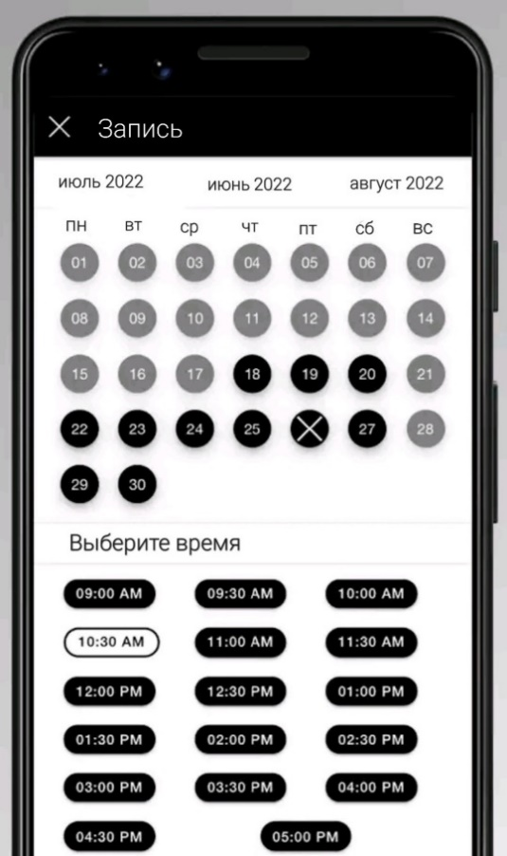

Выбор услуги

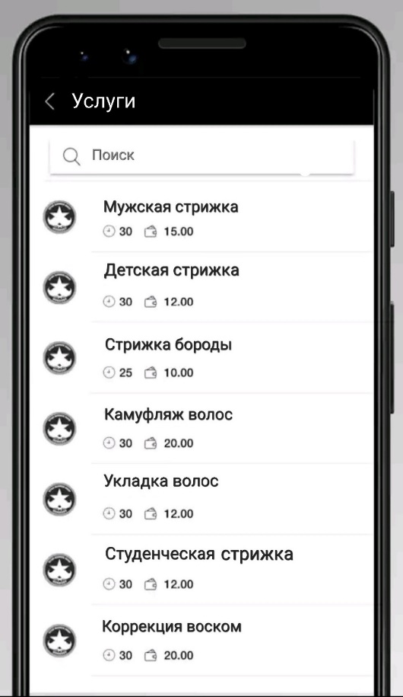

Реферальная программа

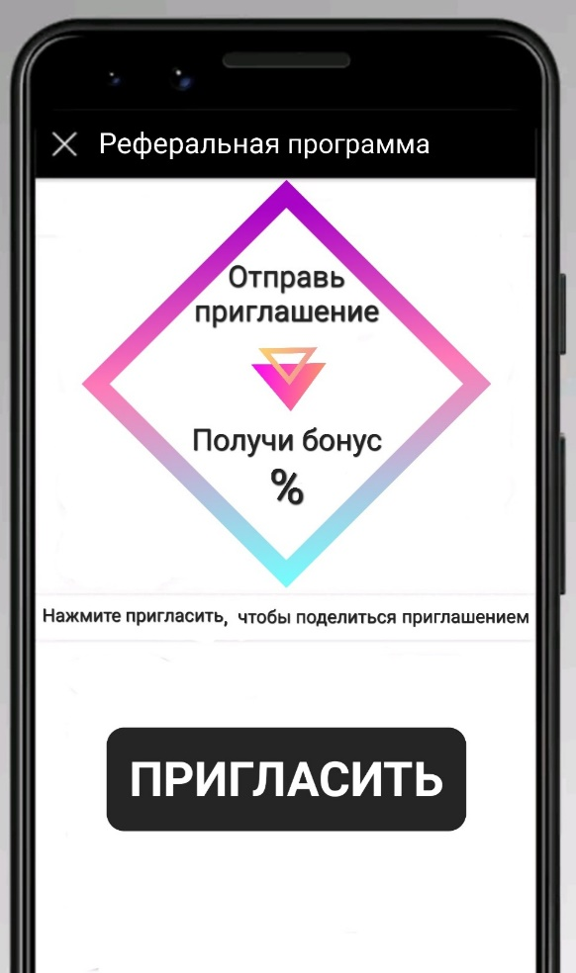

* 1. **Характеристики пользователей**
     1. **Классы пользователей**

|  |  |
| --- | --- |
| **Класс пользователей** | **Описание** |
| Гость | Пользователи, которые не хотят регистрироваться в приложении, не имеют доступа к приложению |
| Зарегистрированные пользователи | Пользователи, которые зарегистрировались в приложении и вошли в свой аккаунт имеют доступ к полному функционалу приложения, включая реферальную программу |

* + 1. **Аудитория приложения**
       1. **Целевая аудитория**

Люди любой возрастной категории, желающие воспользоваться услугами барбершопа.

* + - 1. **Побочная аудитория**

Люди которые получили приглашение по реферальной программе.

* 1. **Предположения и зависимости**

1. Приложение не работает без подключения интернета
2. Приложение работает только для зарегистрированных пользователей
3. Приложение не позволяет
4. **СИСТЕМНЫЕ ТРЕБОВАНИЯ**
   1. **Функциональные требования**
      1. **Основные функции**
         1. Регистрация пользователя

|  |  |
| --- | --- |
| **Функция** | **Требования** |
| Регистрация нового пользователя | Приложение должно запросить у пользователя ввести личные данные для создания учётной записи. Пользователь должен ввести данные |
| Имя занято | Приложение должно известить пользователя об ошибке регистрации и запросить ввод новых данных. Пользователь должен либо ввести новые данные |
| Вход зарегистрированного пользователя | Приложение направляет пользователя в главное меню приложения |

* + - 1. Запись для оказания услуг

|  |  |
| --- | --- |
| **Функция** | **Требования** |
| Выбор даты | Пользователь может выбрать дату, когда он сможет посетить барбершоп |
| Выбор времени | Пользователь должен записаться на доступное в выбранный день время, в которое он сможет посетить барабершоп |

* + - 1. Просмотр услуг, оказанных пользователю

|  |  |
| --- | --- |
| **Функция** | **Требования** |
| Просмотр всех посещений барбершопа | Приложение предоставляет возможность просмотреть все посещения барбершопа |
| Просмотр мастера, который оказывал услугу | Приложение дает возможность просмотреть мастера выполнившего работу и просмотреть даты и время на которые у него еще есть свободные места |

* + - 1. Использование реферальной программы

|  |  |
| --- | --- |
| **Функция** | **Требования** |
| Возможность отправить ссылку-приглашение другому человеку | Приложение при нажатии кнопки пригласить копирует личную реферальную ссылку пользователя и выдает список приложений, через которые можно поделиться данной ссылкой |
| Просмотр выгоды полученной от пользования реферальной программы | Приложение дает посмотреть общую сумму, сэкономленную пользователем, при использовании реферальной программы |

* + 1. **Ограничения и исключения**

1. Приложение функционирует полноценно только при наличии подключения к Интернету
2. Приложение может работать некорректно на неподходящем или слишком слабом аппаратном обеспечении или неподдерживаемых операционных системах
   1. **Нефункциональные требования**
      1. **Атрибуты качества**
         1. **Требования к удобству использования**
3. Приложение должно иметь простой не перегруженный интерфейс
4. Доступ ко всем функциям должен быть интуитивно понятным для всех пользователей
   * + 1. **Требования к безопасности**
5. Приложение предоставляет доступ для резервации доступных мест только зарегистрированным пользователям
6. Для оплаты записи на реализацию услуги в барбершопе предприняты все меры для безопасности данных и средств пользователей
   * 1. **Внешние интерфейсы**

Окна приложения удобны для использования длительное время:

- функциональные элементы не утомляют глаз

- функциональные элементы линейно распределены по экрану

- функциональные элементы расположены в интуитивно понятном порядке и основные функции приложения имеют доступ с главного экрана приложения

- использование нейтральных цветов и минималистического стиля главного экрана приложения, чтобы не пере нагружать интерфейс и сделать основные функции приложения легкодоступными для пользователя любого возраста

* + 1. **Ограничения**

1. Приложение реализовано на JS + React и Golang

2. Хранение данных пользователей, услуг, оказанных им, а также данных об участии в реферальной программе будут использованы реляционные базы данных, такие как Cassandra и PostreSQL

1. **СОСТАВ И СОДЕРЖАНИЕ РАБОТ ПО СОЗДАНИЮ (РАЗВИТИЮ) СИСТЕМЫ**

01.10.22 – 01.11.22 – разработка прототипа системы

01.11.22 – 5.11.22 – тестирование

5.11.22 – 15.11.22 – доработка системы

15.11.22 – 20.11.22 – тестирование

20.11.22 – 01.12.22 – написание гайда и документации по использованию системы

1. **ИСТОЧНИКИ РАЗРАБОТКИ**

ТЗ разрабатывалось на основе потребности рынка

**ПРИЛОЖЕНИЕ А**

**Название приложения**

|  |  |  |  |  |
| --- | --- | --- | --- | --- |
| Наименование организации, предприятия | Должность исполнителя | Фамилия имя, отчество | Подпись | Дата |
|  |  |  |  |  |

СОГЛАСОВАНО

|  |  |  |  |  |
| --- | --- | --- | --- | --- |
| Наименование организации, предприятия | Должность исполнителя | Фамилия имя, отчество | Подпись | Дата |
|  |  |  |  |  |